Stalker basic 介绍:
产品名称：美国STALKER手持式雷达测速仪
产品型号：BASIC 型
产品价格：9500元(含17%增值税专用发票)
此款雷达测速仪为美国STALKER BASIC型，测试精度高、响应时间短、重量轻巧、防水滴溅落，抗两米跌落、适合野外应用等优点，是交通警察随身携带的理想测速工具。
为满足用户取证的需要，在此款雷达基础上进行二次开发，利用雷达自身携带的串口输出功能定制一台打印机，在打印机上可设置限速值，当雷达测量的数据传入打印机，打印机将自动判断被测车辆是否超速，如发现其超过限速值将自动打印。打印内容包括：时间、限速值、超速值，同时预留：驾驶证号,车牌,违章司机、值勤民警、违章地点等项供交警填写。
技术指标
类型：手持式固定多普勒测速雷达
静态测速范围：8～322 kmh。
环境要求：温度：零下30度 ~ 零上60度；湿度：0 % ~ 90%
微波频率：24.15Ghz(K-band)，
发射角：15度;
最大发射功率:10毫瓦
精度：+/-1kph
测程：约1000米
电池类型：AA型可充电镍氢电池组
电池容量：960mAh
机械指标：重量700克（含电池）
高度—193毫米
长度—218毫米
宽度—71毫米
外壳材料—高强度聚碳酸酯塑料
配置说明:
一个雷达枪、打印电缆、校验音叉、一个充电器、中文说明书、一台便携式打印机、打印机皮套、打印机充电器、打印机说明书、出厂精度卡,一组镍氢电池等特点:
采用高速DSP信号处理芯片,0.1秒快速捕捉
手持式操作自如
四节灵敏度调节
内置故障检测程序
制作精良
小巧轻便
一年原厂质保
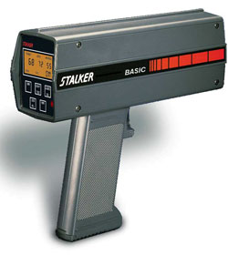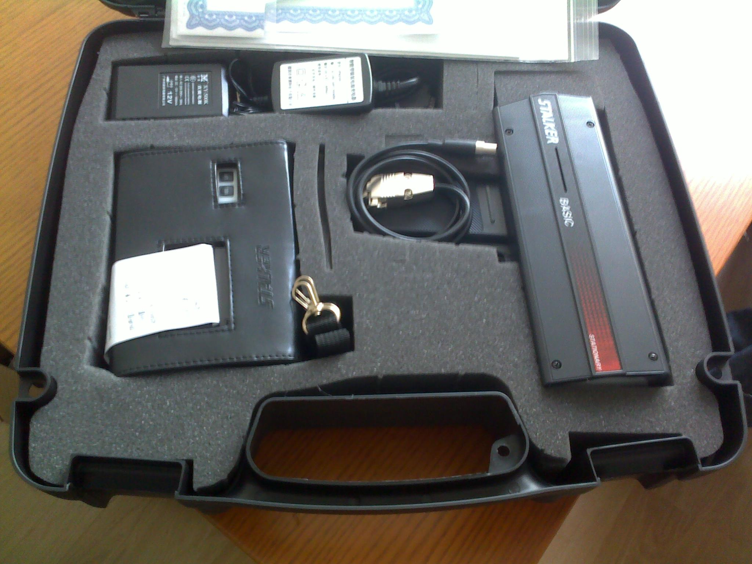

杭州来涞科技有限公司
联系人 李建秋
电话 0571-65110639
传真 0571-88770444

